Uniwersytet Warmińsko-Mazurski

Wydział Matematyki i Informatyki

Systemy Sztucznej Inteligencji

Lab. 1

Przygotował: Czyrak Michał

# K-średnie

**Po 4 iteracjach:**

Grupa 1:

Środek: [-0.27192647 1.25616471]

Liczba próbek: 34

x1 min: -1.5808, x1 max: 0.8566

x2 min: 0.6752, x2 max: 1.9929

Grupa 2:

Środek: [ 0.86537297 -0.60945946]

Liczba próbek: 37

x1 min: -0.1725, x1 max: 1.3375

x2 min: -1.5564, x2 max: 0.6502

Grupa 3:

Środek: [-1.30487 -0.61632667]

Liczba próbek: 30

x1 min: -1.779, x1 max: -0.3374

x2 min: -1.5191, x2 max: 0.727

**Po 10 iteracjach:**

Grupa 1:

Środek: [-0.27192647 1.25616471]

Liczba próbek: 34

x1 min: -1.5808, x1 max: 0.8566

x2 min: 0.6752, x2 max: 1.9929

Grupa 2:

Środek: [ 0.86537297 -0.60945946]

Liczba próbek: 37

x1 min: -0.1725, x1 max: 1.3375

x2 min: -1.5564, x2 max: 0.6502

Grupa 3:

Środek: [-1.30487 -0.61632667]

Liczba próbek: 30

x1 min: -1.779, x1 max: -0.3374

x2 min: -1.5191, x2 max: 0.727

# K-średnich dla innej metody liczenia odległości

# Po 4 iteracjach:

# Grupa 1:

# Środek: [-1.722175 0.16536667]

# Liczba próbek: 24

# x1 min: -1.779, x1 max: -1.3366

# x2 min: -1.1144, x2 max: 1.3016

# Grupa 2:

# Środek: [ 0.76478462 -0.05643654]

# Liczba próbek: 40

# x1 min: 0.4601, x1 max: 1.3375

# x2 min: -1.3957, x2 max: 1.006

# Grupa 3:

# Środek: [-0.64855455 -0.08455909]

# Liczba próbek: 21

# x1 min: -0.5031, x1 max: 0.343

# x2 min: -1.5564, x2 max: 1.9929

# Grupa 4:

# Środek: [-1.41382 0.29869333]

# Liczba próbek: 16

# x1 min: -1.2852, x1 max: -0.5552

# x2 min: -1.4956, x2 max: 1.8584

# Po 10 iteracjach:

Grupa 1:

Środek: [-1.60358696 0.12940435]

Liczba próbek: 24

x1 min: -1.779, x1 max: -1.3366

x2 min: -1.1144, x2 max: 1.3016

Grupa 2:

Środek: [ 0.9512825 -0.1563575]

Liczba próbek: 40

x1 min: 0.4601, x1 max: 1.3375

x2 min: -1.3957, x2 max: 1.006

Grupa 3:

Środek: [-0.07998636 0.08714545]

Liczba próbek: 21

x1 min: -0.5031, x1 max: 0.343

x2 min: -1.5564, x2 max: 1.9929

Grupa 4:

Środek: [-0.98636875 0.1894125 ]

Liczba próbek: 16

x1 min: -1.2852, x1 max: -0.5552

x2 min: -1.4956, x2 max: 1.8584

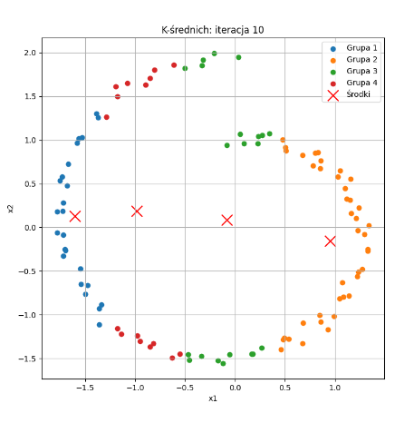

# Raport fcm

**Po 4 iteracjach:**

Grupa 1:

Środek: [-0.52497697 -0.23986843]

Liczba próbek z przynależnością > 0.6: 24

x1 min: -1.5488, x1 max: 0.2684

x2 min: -1.5564, x2 max: -0.4747

Grupa 2:

Środek: [ 0.83898574 -0.3444593 ]

Liczba próbek z przynależnością > 0.6: 31

x1 min: 0.5039, x1 max: 1.3375

x2 min: -1.0194, x2 max: 0.9162

Grupa 3:

Środek: [-1.10725121 0.66992671]

Liczba próbek z przynależnością > 0.6: 23

x1 min: -1.7544, x1 max: 0.0322

x2 min: 0.2806, x2 max: 1.9929

**Po 20 iteracjach:**

Grupa 1:

Środek: [-0.69025419 -1.1432051 ]

Liczba próbek z przynależnością > 0.6: 24

x1 min: -1.5488, x1 max: 0.2684

x2 min: -1.5564, x2 max: -0.4747

Grupa 2:

Środek: [0.97551064 0.08021545]

Liczba próbek z przynależnością > 0.6: 31

x1 min: 0.5039, x1 max: 1.3375

x2 min: -1.0194, x2 max: 0.9162

Grupa 3:

Środek: [-1.03612685 1.20659792]

Liczba próbek z przynależnością > 0.6: 23

x1 min: -1.7544, x1 max: 0.0322

x2 min: 0.2806, x2 max: 1.9929

